**Ｓ**

**Ｔ**

**Ｐ**

**！**

**-**

転

倒

災

害

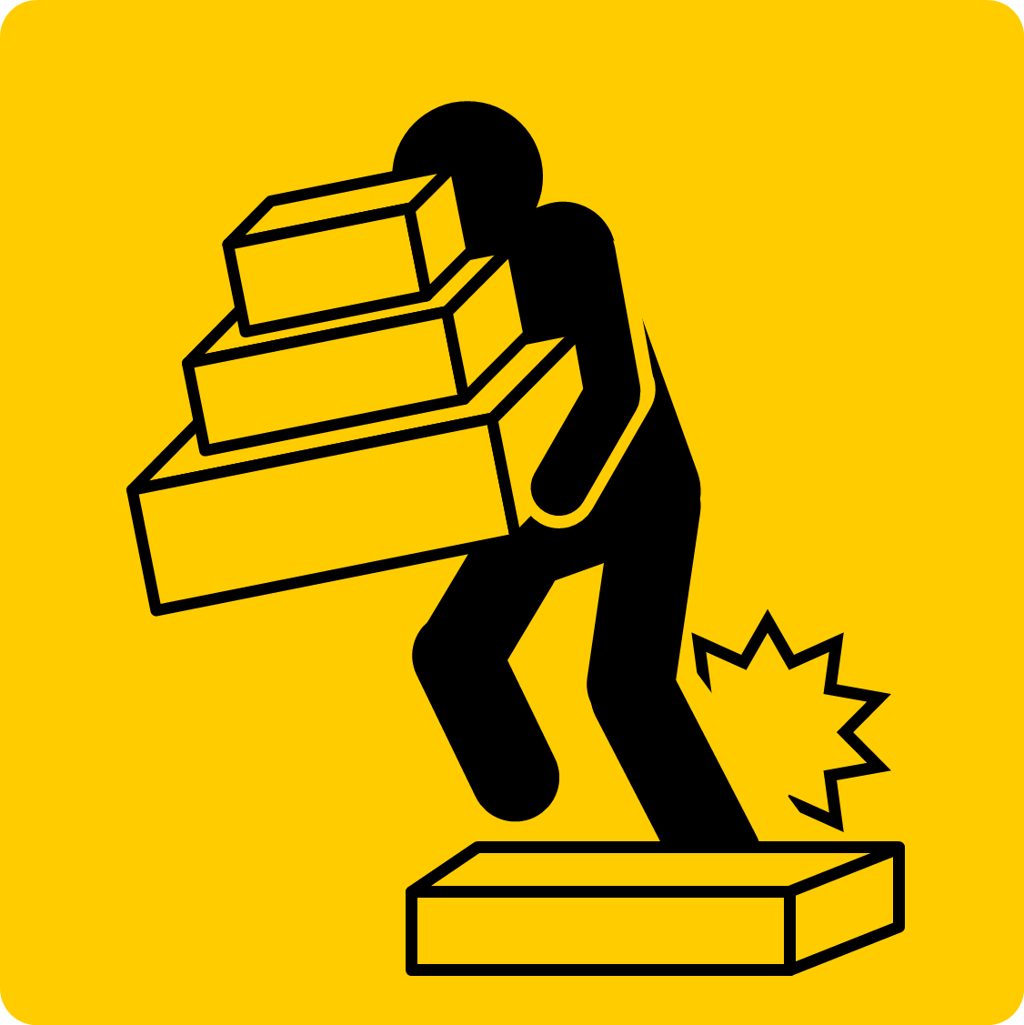

つまずく!!

両手で荷物を持っての移動は転倒危険！

**白河地域ＳＴＯＰ!転倒災害プロジェクト**